Памятка для родителей.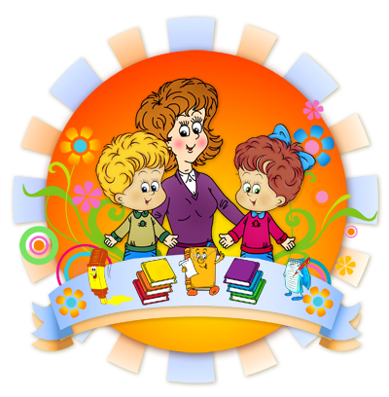
Аутизм – нарушение развития, неврологическое по своей природе, которое влияет на мышление, восприятие, внимание, социальные навыки и поведение человека.
По данным ВОЗ, сегодня примерно каждый 59 новорожденный имеет признаки расстройства аутистического спектра (РАС), причем количество таких детей продолжает расти.
Ребенок с аутизмом может родиться в любой семье – вне зависимости от расы, национальности и социального положения родителей.
Что нужно знать об аутизме:
Аутизм не болезнь — это нарушение функционирования организма и развития. Аутизм нельзя вылечить - от него нет таблеток. Помочь человеку с РАС может лишь ранняя диагностика, реабилитация и педагогическое сопровождение.
Люди с аутизмом часто оказываются талантливыми в отдельных областях: в истории, литературе, математике, географии и музыке. Они с легкостью запоминают большие тексты. Но самые простые действия им даются с трудом: разговор на повседневные темы, поход в магазин, переход улицы.
Уровень интеллектуального развития при аутизме может быть самым различным - от глубокой умственной отсталости, до феноменальной одаренности в науке, искусстве и спорте. От полного отсутствия речи до гиперобщительности.
Люди с аутизмом страдают от социальной слепоты - неспособности понять настроения и чувства другого человека. Они понимают буквально все сказанное вами и с трудом воспринимают нюансы человеческих отношений.
Люди с аутизмом могут быть гиперчувствительные к внешним раздражителям: уличному шуму, нахождению в толпе, яркому освещению, определенным вкусам, сильным запахам и прикосновениям.
Люди с аутизмом не опасны для окружающих. Более того, в незначительной степени аутичные черты есть у большинства людей, живущих среди нас. При правильной реабилитации некоторые люди с аутизмом способны вести самостоятельную жизнь, иметь семью и друзей.
Главной задачей родителей и педагогов является развитие самостоятельности у детей с аутизмом и их последующая интеграция в жизнь общества. Они обладают огромным творческим и интеллектуальным потенциалом, который мы не должны терять.
Чтобы помочь этим особенным людям, вам нужно просто прочитать этот текст и запомнить основные нормы общения с людьми с аутизмом и членами их семей.
Что важно знать:
Если вы видите сильную истерику у ребенка, не спешите с выводами о плохом воспитании, она может быть следствием специфических трудностей при аутизме.
Как можно помочь:
Демонстрировать спокойное поведение;
Дать понять родителям, что вы все понимаете;
Предложить помощь;
Убрать хрупкие и опасные предметы поблизости;
По возможности успокоить других прохожих; и оградить ребенка от излишнего внимания.
Чего не нужно делать:
Критиковать родителей или ребенка;
Давать ребенку сладости или игрушки;
Говорить ребенку, что заберете его;
Что-то говорить или оказывать внимание ребенку. Это не поможет, но может усилить сенсорную перегрузку и истерику;
Громко возмущаться ситуацией, привлекая внимание других;
Вызывать скорую, милицию и прочие службы;
Давать советы и задавать лишние вопросы родителям.
Нельзя говорить «аутист». Правильно – человек с аутизмом.

